Specializarea Sisteme Informatice de Monitorizare a Mediului
Grupa 6503

Instrument virtual pentru analiza consumului de energie electrică (activ, reactiv, aparent) utilizând cartela de achiziții DAQmx USB 6009

Ing. Ghervasă Cristian
DOCUMENTAREA HARDWARE PRIVIND ANALIZA CONSUMULUI DE ENERGIE ELECTRICĂ ȘI PARAMETRII DE MĂSURĂ

Ghervasă Cristian
Rezumat. Se va prezenta componentele hardware ce intră în compozitia analizorului nostru de putere. Punctele principale de interes sunt date de citirea cât mai precisă a valorilor de tensiune cât și de curent, fără a interfera cu valorile reale ale sistemului.
Cuvinte cheie: Carry-Tech, Talema, ASM Series, Divizor de tensiune,
1. Introducere
Pentru realizarea analizorului de rețea, senzorii necesari pentru fiecare fază a rețelei sunt senzorii de tensiune, si senzorii de curent electric. Tensiunea rețelei poate fi măsurată ori folosind o punte divizoare rezistivă ori folosind un transformator de tensiune coborâtor. În acest caz, se pute problema analizării unei rețele monofazate, folosind un transformator de tensiune și un senzor de curent.
2. Hardware-ul utilizat - Senzor de curent.
Talema ASM-010 CT (Current Transformer) este un senzor de curent pentru 1-10 A (50/60 Hz), cu ieșire în tensiune și montaj PCB. Primarul este conductorul de fază iar secundarul produce o tensiune proporțională cu, curentul instantaneu i(t). Acest senzor oferă izolare galvanică și protecție la scurt circuit, nefiind conectat în mod direct în acesta. [2]
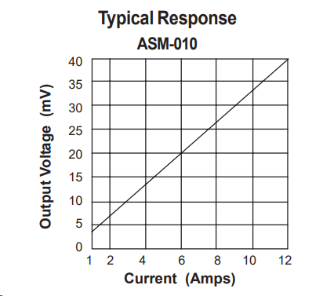
Figura 1. Răspunsul senzorului de curent ASM-010
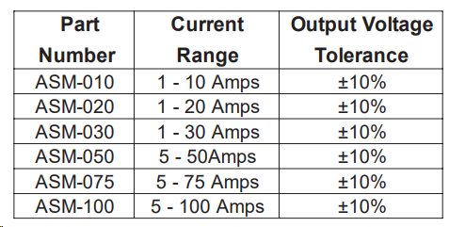
Tabelul 1. Prezentarea tolerantelor senzorilor de curent ASM

Conform fișei de catalog, ieșirea senzorului de curent este exprimată în tensiune, în intervalul cuprins între 3mV și 40mV. Deoarece se dorește utilizarea acestui senzor pentru măsurarea unor curenți de intensitate relativ mică, s-a optat pentru realizarea a trei spire (înfășurări) în jurul miezului magnetic al senzorului, aplicându-se un factor multiplicativ egal cu 3. [2][5]

Prin această configurare, intervalul teoretic de lucru devine cuprins între 3mV și 120mV. În realitate, domeniul de ieșire al senzorului rămâne optimizat între 3mV și 40mV, însă prin multiplicarea numărului de spire se scalează mărimea fizică primară, determinând o îmbunătățire a rezoluției de eșantionare a plăcii de achiziție de date (DAQ). [2][3][5]

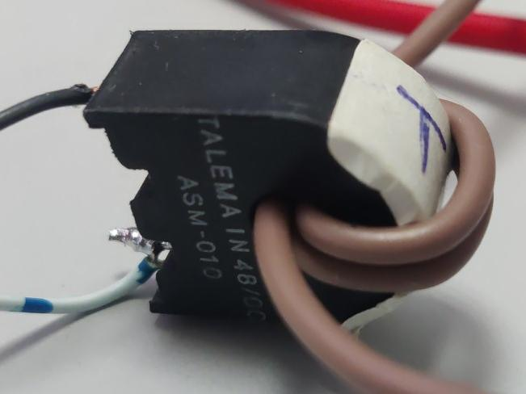
Figura 2. Triplă înfășurare a senzorului TALEMA ASM – 010

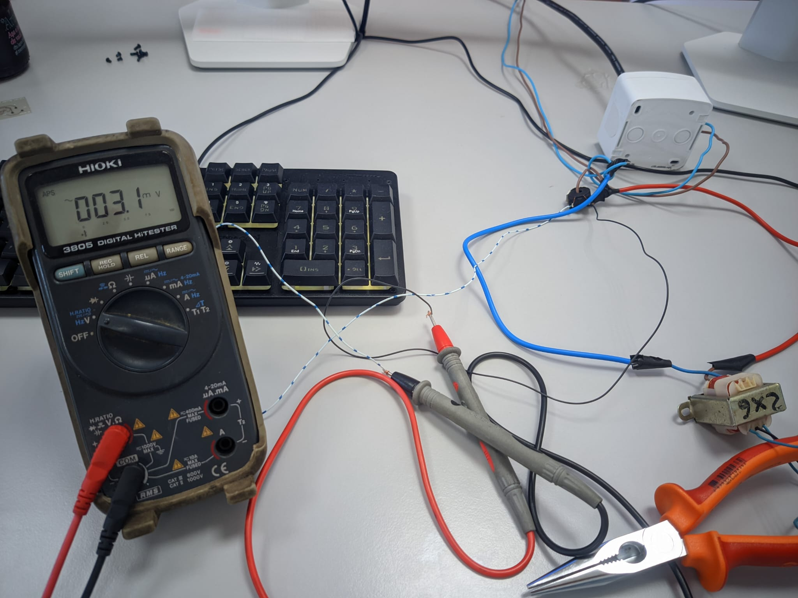
Figura 3. Măsurarea tensiunii de ieșire a senzorului de curent.

3. Hardware-ul utilizat - Senzor de tensiune
Carry-Tech CT-250V este un senzor de tensiune (Voltage Transformer). Acesta este un transformator de tensiune step-down care reduce tensiunea rețelei, 230 V AC, la un nivel sigur cum ar fi 6.6V în configurație duală, oferind izolare galvanică. Semnalul proporțional cu tensiunea instantanee v(t) se conectează pe un canal AI în modul diferențial pentru rejectarea zgomotului. Având în vedere faptul că se va folosi un transformator, trebuie menționat faptul că acesta prezintă o componentă ușor inductivă în mod natural. [6]

Terminalele transformatorului de tensiune Carry-Tech au fost inițial măsurate iar o valoare de 6.6V AC RMS a fost măsurată folosind multimetrul HIOKI 3805, valoare ce înmulțită cu $\sqrt{2}$ este egală cu ~9.33V, valoare foarte apropiată de limita de siguranță a cartelei de achiziții. Aceste aspecte sunt confirmate și de documentația transformatorului. [6]

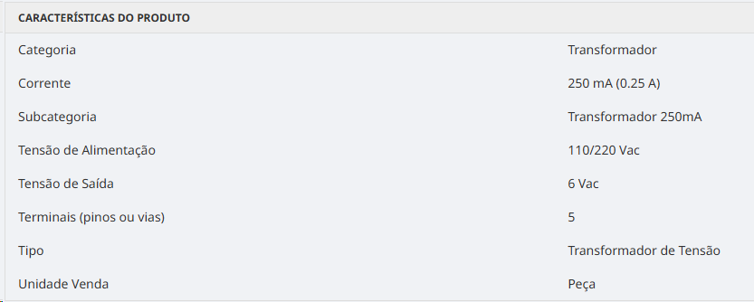
Figura 4. Caracteristicile din fișa de catalog a transformatorului utilizat

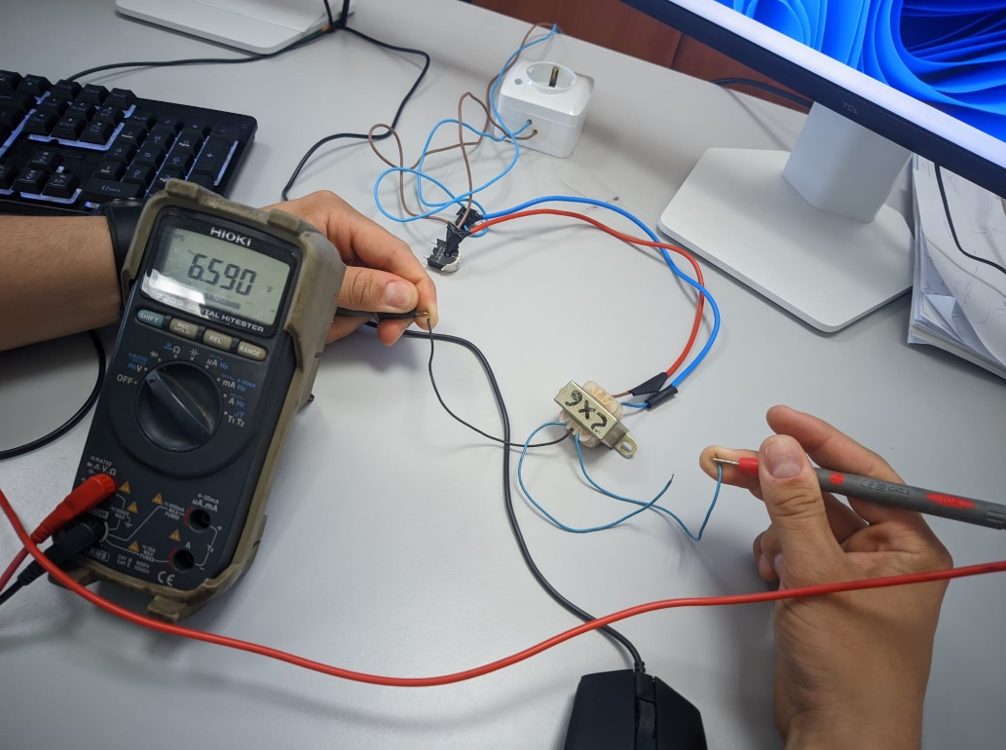
Figura 5. Măsurarea directă a ieșirii transformatorului de tensiune.

Astfel, se decide diviziarea acestei tensiuni folosind o punte rezistivă. Pentru aceasta s-au folosit două rezistențe de 3.2KΩ. Cele două terminale ce acum măsoară 3.3V AC RMS sunt conectate pe portul AI1/AI-.

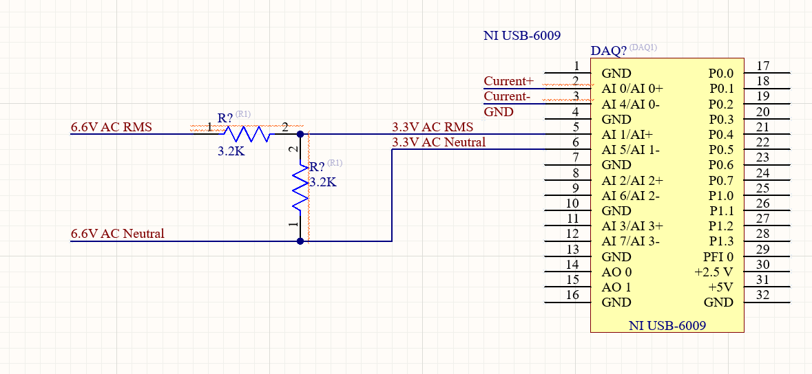
Figura 6. Schema electrică de conexiuni a senzorilor cu cartela de achiziții. Altium Designer 2026

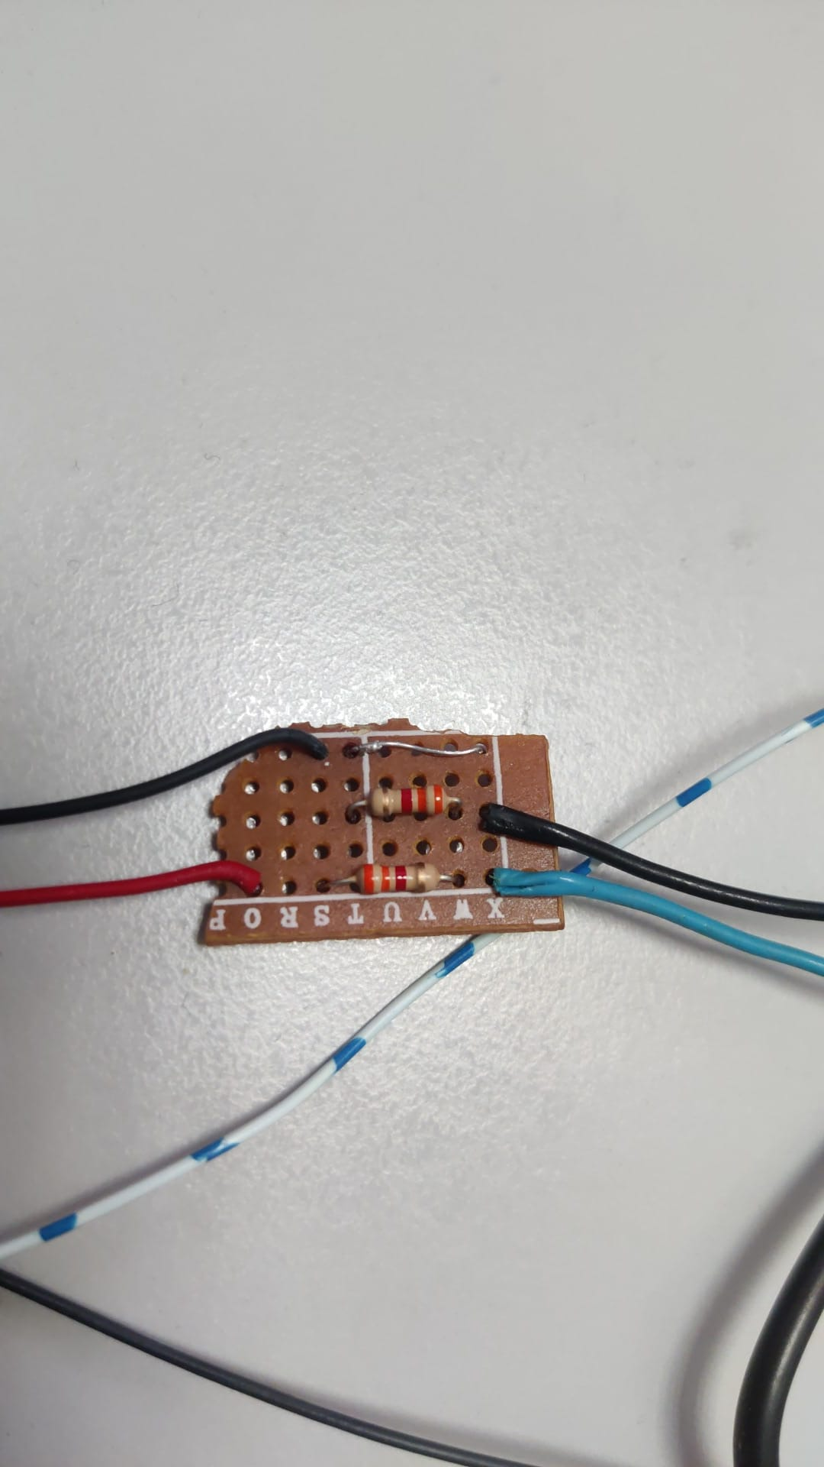
Figura 7. Divizorul de tensiune

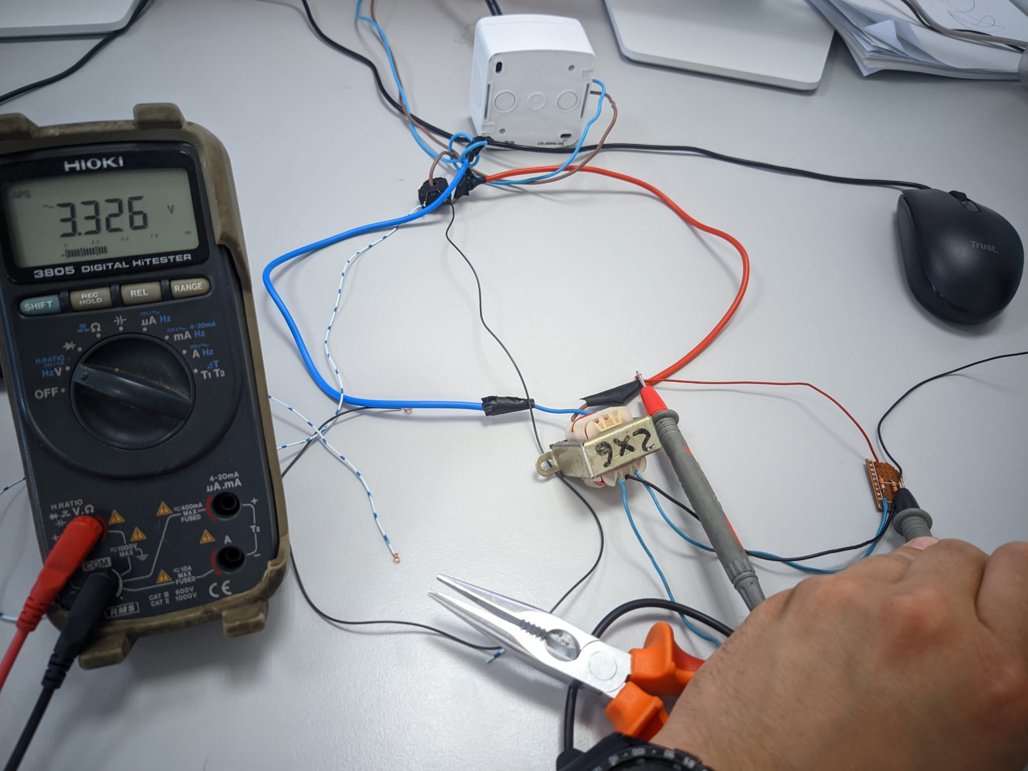
Figura 8. Măsurarea ieșirii punții rezistive
- Hardware-ul utilizat - DAQmx 6009
Pentru realizarea achiției a fost folosită o cartelă de achiziții DAQmx USB 6009. Având în vedere faptul că prin natura sa, o tensiune alternativă, deci si un curent alternativ, prezintă atât valori pozitive cât și valori negative, cartela de achiziții a fost setată să funcționeze în modul diferențial. [3][7].

Conform diagramei de conectare a cartelei de achiziții, terminalele senzorul Talema ASM-010 au fost conectate la intrările analogie AI0/AI0-. Conform fișei de catalog, ieșirea acestui senzor este cuprinsă între 0mV si 40mV, valori ce nu sunt periculoase pentru a fi folosite de către cartela de achiziții. [3][7].

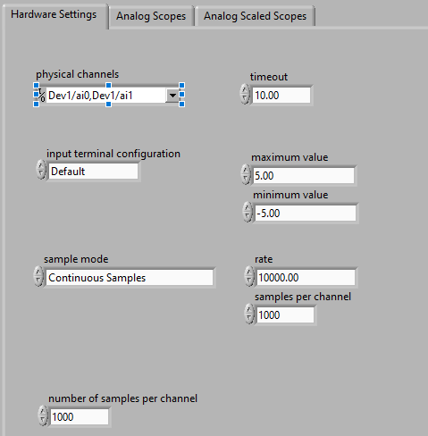
Figura 9. Setarea parametrilor de achiziție pentur DAQmx USB 6009


Figura 10. Măsurarea în tensiune a senzorului de curent.
Domeniuil de frecvență util este cuprins între 50Hz și 750Hz întrucât ulterior limita superioară a bandei de lucru va fi utilizată pentru a putea efectua calcule pentru determinarea distorsiunilor armonice, factor de putere precis dar și determinarea puterii active, reactive și aparente. Frecvența de eșantionare este de 10KHz, fiind o frecvență limită standard în industrie, considerată ca fiind suficientă atât pentru analiză cât și pentru controlul surselor cu PFC (Power Factor Correction) activ. [3][7].

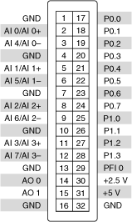
Figura 11. Descrierea porturilor ce aparțin cartelei de achiziții.
cartelei de achiziție DAQmx USB 6009

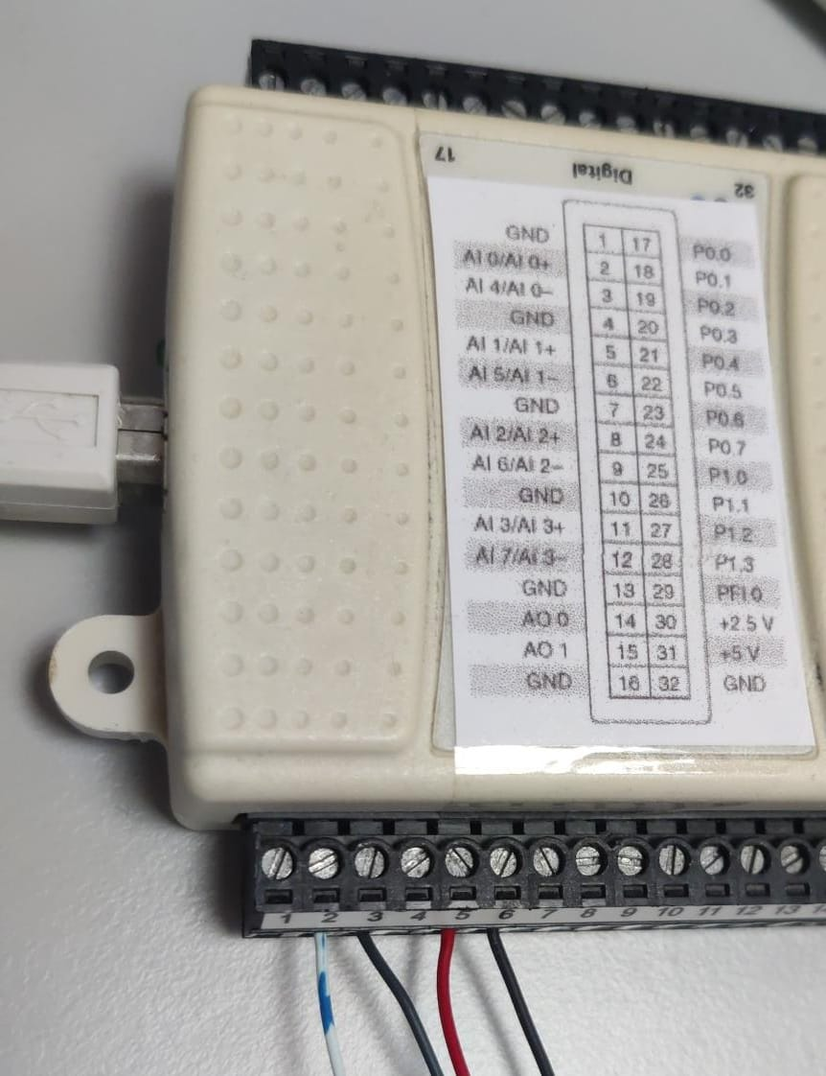
Figura 12. Conexiunile fizice cu
cartela de achiziție DAQmx USB 6009

Pentru o mai bună vizualizare a modelului real, a fost construită o schemă bloc ce reprezintă pașii urmați până în prezent. [1].
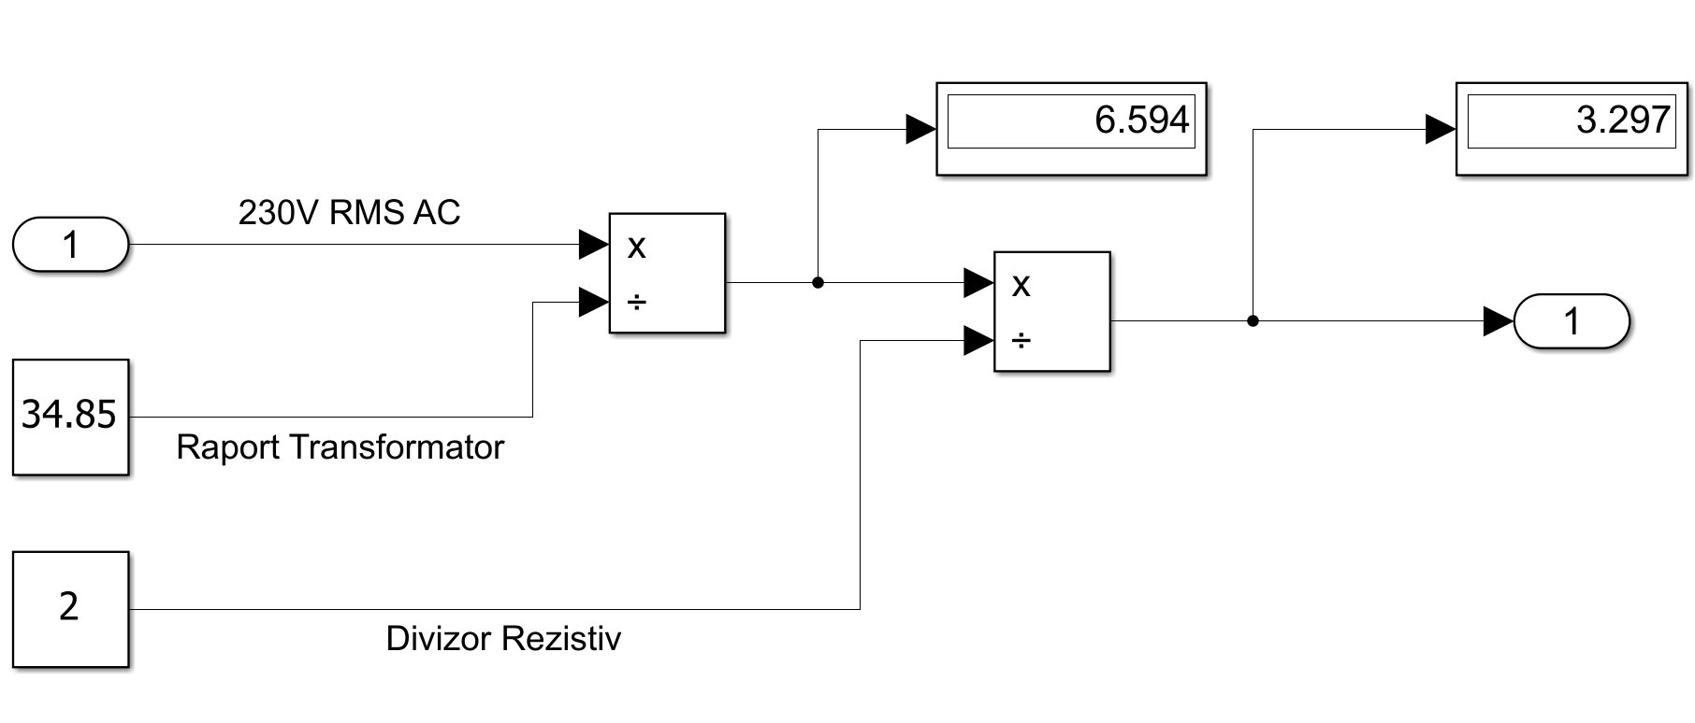
Figura 13. Schemă bloc a tensiunii de intrare în sistem

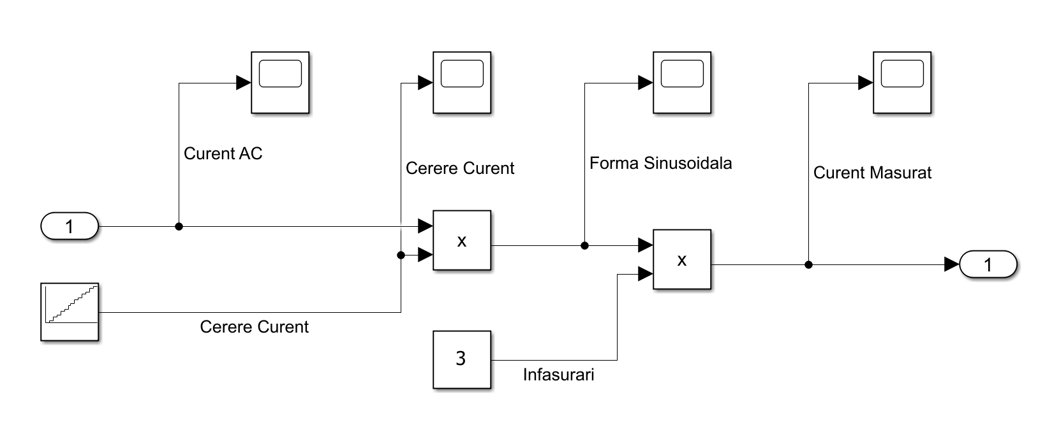
Figura 14. Schemă bloc a curentului de intrare în sistem

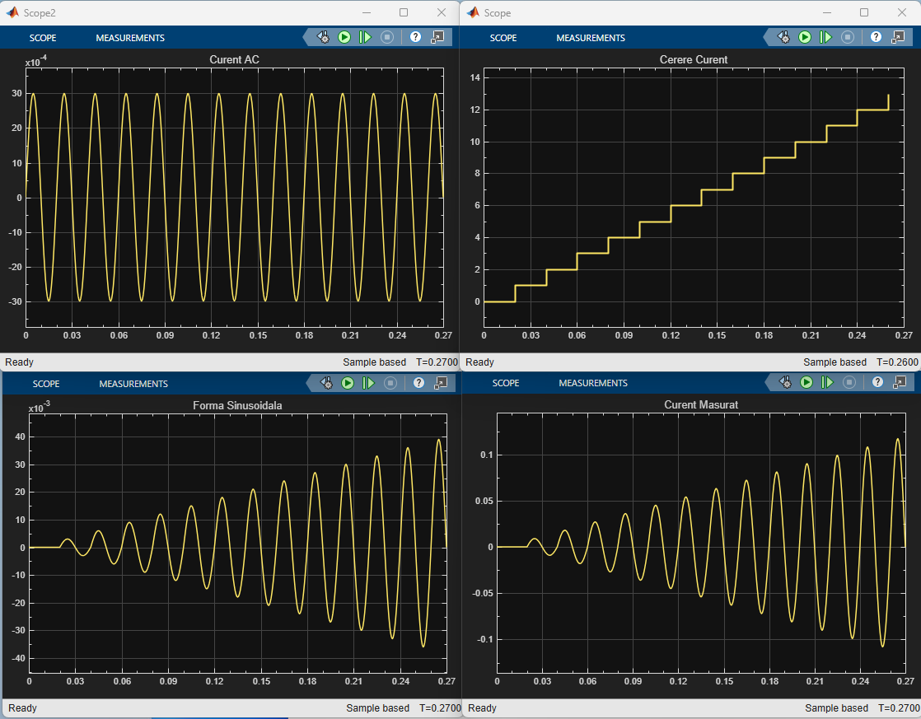
Figura 15. Simularea valorilor de intrare și de iesire în tensiune pentru senzorul de curent TALEMA ASM – 010. SIMULINK.

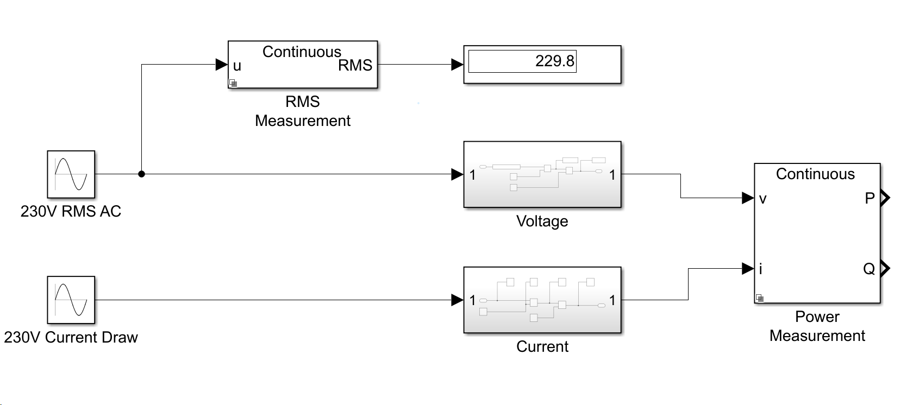
Figura 16. Schema bloc pentru pregătirea semnalelor de achiziția fizică. SIMULINK.

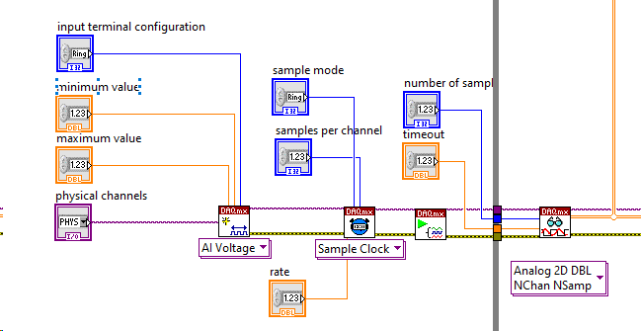
Figura 17. Modelul de achiziție a datelor în LabVIEW 2010 SP1.
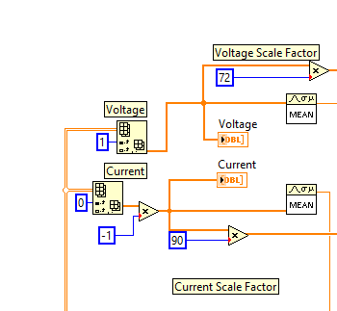
Figura 18. Modelul de scalare în LabVIEW pentru normalizarea datelor achiziționate.
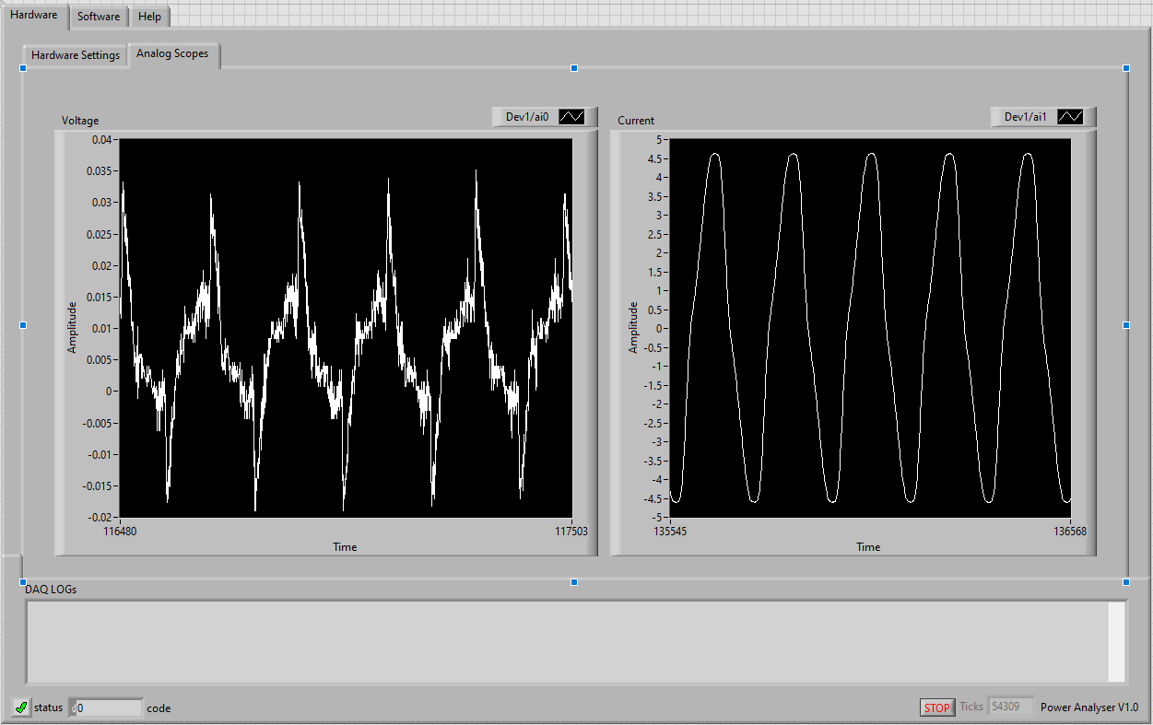
Figura 19. Reprezentarea valorilor normalizate
Bibliografie :
[1] MATLAB SIMULINK
https://www.mathworks.com/help/sps/ref/powermeasurement.html
[2] Talema – ASM sensor series
[3] NI USB-6009 DOCUMENTATION
https://documentation.help/NI-DAQmx-DeviceTerminals/6009Pinout.html
[4] NI-DAQmx Device Terminals Documentation NI USB-6009
https://documentation.help/NI-DAQmx-Device-Terminal
[5] P3 Testarea senzorilor si a elementelor de actionare, Ghervasă Cristian
[6] SoldaFria
https://www.soldafria.com.br/transformador-6-6v-500ma-entrada-110-220vac

